2012中考真题按章节汇编----牛顿第一定律
一、填空
1.（2012安徽）一辆卡车空载时行驶速度为25m/s，满载货物时行驶速度为20m/s，满载货物时车的惯性比空载时 （选填“大”或“小”）。
大
2.（2012烟台）调皮的小明随父母乘船去长岛旅游，来到船上，他高兴地跳了起来（如图所示）。由于船在行进中，所以父母很担心小明蹦起后，船走开他会落入水中，但小明蹦跳了一会儿，并没有发生什么危险，这是因为 。
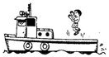
小明跳起后，由于惯性他会随船一起向前运动，落回原地

3.（2012凉山）2012年4月29日，全长420km的成（都）西（昌）高速公路建成通车。沿途山清水秀，风光无限。坐上高速行驶的大巴车，穿行在崇山峻岭之中，会有“恰似青山走来迎”之感。这句话中的“走”是以 为参照物。为了安全，车辆严禁超载、超速。驾乘人员必须系安全带，这是为了防止出现意外司机紧急刹车时，由于 造成的危害。大巴车从西昌到成都只需要5小时30分钟，其平均速度约为 km／h.（取整数）
车 惯性 76
4.（2012苏州）如图所示，用尺快速击打最下面的棋子，最下面的棋子被击后飞出去，说明力可以改变物体的____________；上面的棋子仍然留在原处（且在重力的作用下下落），是因为棋子具有____________．
运动状态 惯性

5．（2012苏州）用大小为10Ｎ 的水平推力推静止在水平地面上的桌子，但没有推动，桌子受到的摩擦力____________（小于／等于／大于）10Ｎ．假如运动的物体所受的一切外力同时消失，它将____________。
等于 做匀速直线运动

6.（2012南京）2012年2月，首批“长鼻子”校车在南京投入使用，如图所示，
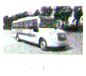
（1）校车行驶过程中，以司机为参照物，路边的树 （运动或静止）的。
（2）每个座位都有安全带，这是为了防止汽车紧急刹车时，学生由于具有______________而造成伤害。
（3）《校车驾驶员安全管理规定》中明确指出车速不得超过40km／h，“40km／h”是指校车在行驶过程在的 （平均速度或最大速度）。
（4）小明早晨7点乘校车去上学，7点25分到达学校，设校车行驶的平均速度为30km／h，则小明乘车地点到学校的距离是 km。
⑴运动 ⑵惯性 ⑶最大速度 ⑷12.5

7.（2012宿迁）2011年11月3日，我国自主研发的飞船与目标飞行器在太空中成功对接.
（Ⅰ）已知目标飞行器在对接前的平均速度约28000km/h，经30min它运行了 ▲ km.它们成功对接后，若以 ▲ 为参照物，目标飞行器是静止的；
(Ⅱ) 对接完成后，关闭动力，飞行器和飞船仍能继续运行，这是因为它们具有 ▲ .
14000 飞船 惯性

8.（2012吉林）如图所示，用手指快速地把小卡片向前弹出，小卡片的 发生了改变，但夹子由于 还要保持原来的静止状态而落入杯中。请你写出这一物理知识在生活或生产中的应用 。
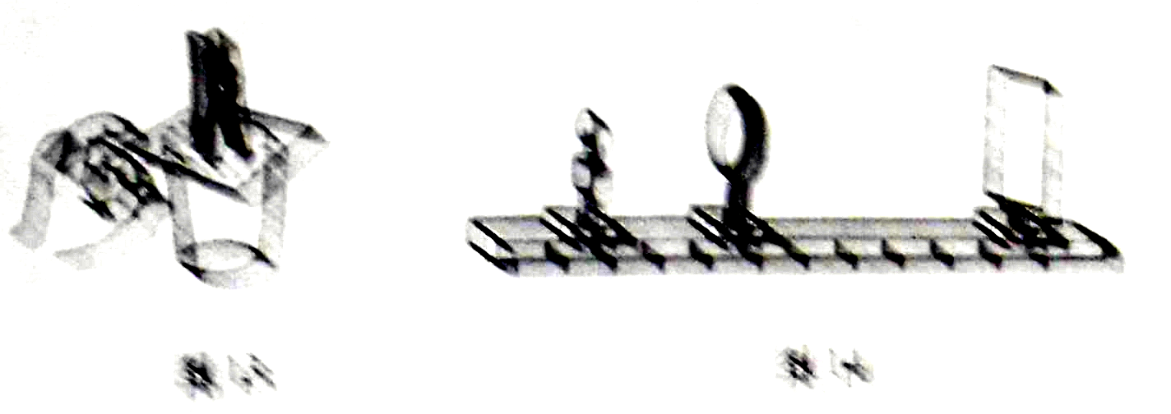
运动状态 具有惯性 泼水（扔东西）等

9.（2012大连）小明站在地面上投掷实心球，实心球在空中运动时，以实心球为参照物，小明是 的；若实心球在运动时所受的力都消失，实心球将做 运动。
运动 匀速直线

10.（2012日照）足球比赛中，运动员踢球时脚也会感到痛，这是因为物体间力的作用是 ；踢出去的足球不会立即停下来是因为足球具有 。
相互的 惯性

11．（2012·娄底）2011年7月,D3115次动车与D301次动车在温州发生追尾脱轨坠落事故。危急之际，工作人员虽然紧急刹车制动，但列车由于 继续向前滑动，追尾事件瞬间发生。
惯性

二、选择
1.（2012益阳）下列现象中，能用惯性知识解释的是（ ）
A．离弦的箭能继续飞行 B．向上抛出的石头最终落回地面
C．自行车下坡时，即使不用力，速度也会越来越快 D．加大油门时，汽车加速前进
A

2.（2012武汉）下图是探究阻力对物体运动的影响的实验装置，下列说法错误的
A、每次实验时，应使小车滑到水平面时的初速度相等
B、由于惯性，小车到达水平面后继续向前运动
C、水平表面越粗糙，小车的速度减小得越快
D、实验表明，力是维持物体运动的原因
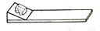
D
3．（2012福州）牛顿第一定律是在大量经验事实的基础上，通过推理而抽象概括出来的。如图6所示的实验中也应用了这种研究方法的是：
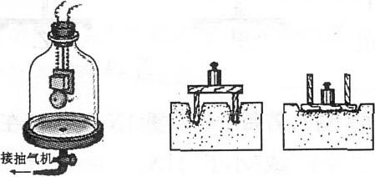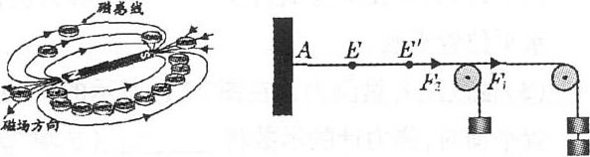
A．探究声音能否在真空中传播
B．研究压力作用的效果
C．用磁感线描述磁场
D．探究同一直线
上的二力合成

A

4．（2012随州）关于运动和力，下列说法正确的是
A．在平衡力的作用下物体一定静止
B．彼此不接触的物体不可能发生力的作用
C．如果要使一个物体持续运动，就必须对它施加力的作用
D．物体不受力的作用，运动状态就一定不改变
D

5．下列有关惯性的说法不正确的是
A．运动员跳远时助跑，利用了惯性
B．司机驾车时系安全带，可以减小惯性
C．自行车停止蹬踏后，仍继续前行，是因为人和车都具有惯性
D．地球由西向东转，人竖直向上跳起来，仍落回原地，是因为人具有惯性
B
6.（2012滨州）关于力和运动的关系，下列说法中正确的是（ ）
A.物体受到力的作用就会运动
B.做匀速直线运动的物体一定不受力的作用
C.物体受到力的作用，运动状态一定改变
D.物体运动状态改变时，一定受到力的作用
D

7．（2012菏泽）在下列事例中，受平衡力作用的物体是 ( )
A．正在圆形轨道上运动的过山车
B．减速进站的火车
C．腾空而起正在加速上升的火箭
D．在马路上匀速直线行驶的汽车
D

8. （2012济宁）如图2所示，小车被人推开后向前运动，最终停下了。对这一过程的分析正确的是
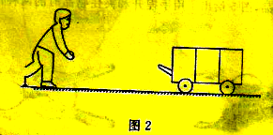
A．人对小车的推力越来越小
B．离开人手后的小车不受力的作用
C．小车在运动过程中受到平衡力的作用
D．由于惯性，离开手的小车继续向前运动
D

9. （2012泰安）如图所示是人们向空中抛出实心球到实心球落地而停止运动的场景。下列情况中实心球受到平衡力作用的是（ ）
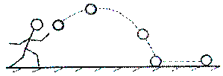
A.实心球在空中上升
B.实心球从空中下落
C.实心球在地上越滚越慢
D.实心球停在地上
D

10. （2012眉山）刘翔在最近结束的上海田径l10m栏比赛中，勇夺冠军。在他比赛过程中，下列有关说法错误的是（）
A.起跑时，他用力蹬地，因为力的作用是相互的
B.他的跑鞋底有凹凸花纹，是为了增大摩擦
C.他超过其他运动员时，相对于该运动员是运动的
D.冲过终点后，他还会继续前进一段距离，是因为受到惯性力的作用
D

11. （2012眉山）关于在平直公路上匀速行驶的汽车的受力分析中，下列各对力中属于平衡力的是( )
A.汽车受到的牵引力和汽车受到的重力 B.汽车受到的牵引力和汽车受到的阻力
C.地面对汽车的支持力和汽车受到的阻力 D.地面对汽车的支持力和汽车对地面的压力
B

12.（2012成都）2011年11月3日，“神舟 八号”飞船与 “天宫一号”飞行器顺利完成首次对接，开启了中国航天事业发展的新阶段。图4所示为 “神舟八号”与“天宫一号”即将对接时的模拟图,下列说法正确的是
A．在完成对接后，“神舟八号”相对于“天宫一号”是运动的
B．在完成对接后，“神舟八号”相对于“天宫一号”是静止的
C．“神舟八号”与“天宫一号”在轨道上运行时没有质量
D．“神舟八号”与“天宫一号”在轨道上运行时没有惯性
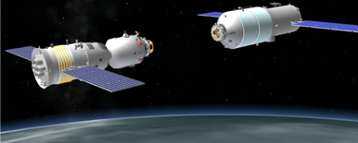
图4
B

13.（2012达州）关于力和运动的关系，下列说法正确的是：
A．某物体在水平面向右运动一定受到了水平向右的力
B．在空中匀速直线飞行的飞机受到的合力与重力平衡
C．只要有力作用在物体上物体就一定运动
D．1Ｎ的力可能比800Ｎ的力产生的效果好
D

14.（2012无锡）下列常见的交通警示语中，与惯性无关的是
A.酒后不驾车 B．驾车须系安全带
C．行车保持一定车距 D．雨后路滑，减速慢行
A
15.（2012株洲）中学生喜爱的体育运动中，涉及许多物理知识，下列没有利用惯性的是
A．穿钉鞋跑步 B．跳远时助跑
C．滑步推铅球 D．远距离投篮
A

16．（2012常州）运动场上下列现象中，没有利用惯性的是
A．跳远运动员助跑一段距离才起跳
B．举重运动员把杠铃举在空中不动
C．掷出去的铁饼在空中继续向前飞行
D．箭被弓射出后仍向前运动
B

17.（2012南通）下列示例中属于防止惯性带来危害的是
A.拍打衣服，把灰尘拍去
B.将足球射入球门
C.公路上的汽车看见远处有障碍物时提前减速
D.跳远时快速助跑
C

18. （2012扬州）下列情景中利用惯性的是
A．驾驶员要系好安全带 B．禁止汽车超载行驶
C．公交车启动时，提醒乘客抓好扶手
D．将锤子的木柄在硬地上撞击几下，就能套紧锤头
D

19.（2012呼和浩特）下列说法不正确的是

A．百米运动员冲刺后，由于惯性力的作用不会立即停下来
B．跳远运动员助跑起跳，是为了增大惯性

C．踢出去的足球在地上越滚越慢，说明物体的运动需要力来维持
D．抛出去的实心球会在空中运动一段时间才落回地面，是因为实心球有惯性且受到重力作用
ABC

20.（2012淮安）下列实例中，利用物体惯性的是
A．人踩到香蕉皮上易滑倒 B.跳远运动员起跳前助跑
C．司机开车时应系安全带 D.赛车在转弯对应减速慢行
B

21.（2012咸宁）惯性是物体的固有属性，一切物体都具有惯性。如图1所示的四种物体中，惯性最大的是：
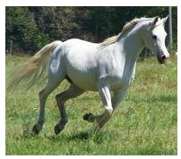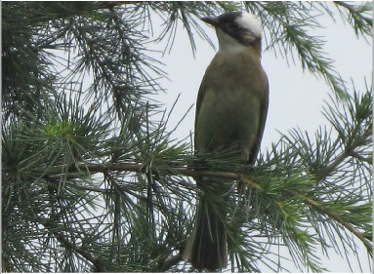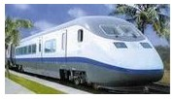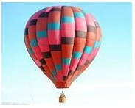
A．奔驰的骏马
C．树枝上的小鸟
B．漂浮的热气球
D．缓慢进站的动车骏马
D

22．（2012泸州）如图所示，用水平恒力F拉着一块磁性物体在水平面上做匀速直线运动，当磁性物体在水平面上做匀速直线运动，当磁性物体到达电磁铁AB的正下方时，立即闭合开关S，则磁性物体经过电磁铁正下方时，对其运动状态的判断正确的是
A．仍保持匀速 B．立即加速 C．立即减速 D．立即停止
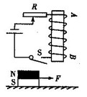
C

23.（2012台州）如图所示，甲、乙两物体沿竖直向上方向做匀速直线运动，不计空气阻力，则
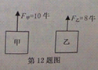
A.甲的速度一定大于乙的速度
B.甲的重力一定大于乙的重力
C.拉力F_{甲}做的功一定大于拉力F_{乙}做的功
D.拉力F_{甲}的功率一定大于拉力F_{乙}的功率
B

24．（2012大庆）哪位科学家利用下图所示实验得出如下结论：运动物体如果不与其他物体作用、就会沿直线匀速地一直运动下去
A．亚里士多德 B．伽利略 C.牛顿 D.阿基米德
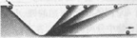
C

三、简答
1．（2012福州）如图l6所示，将扑克牌盖在玻璃杯上，再把l元的硬币放在牌上，用手指迅速将扑克牌水平弹出，硬币会怎样?请你用学过的物理知识解这一现象。
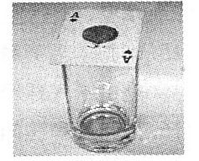
答：硬币落人杯中(1分)。硬币原来是和扑克牌一起静止的，当扑克牌迅速被弹出时，硬币由于惯性，要保持原来的静止状态，仍然留在原处，在重力的作用下，硬币就落人杯中了。

2.（2012泉州）如图13所示是小楠同学跳远的几个阶段，请你据此提出2个物理问题，并尝试解答.
问题一： ；
解答： ；
问题二： ；
解答： 。
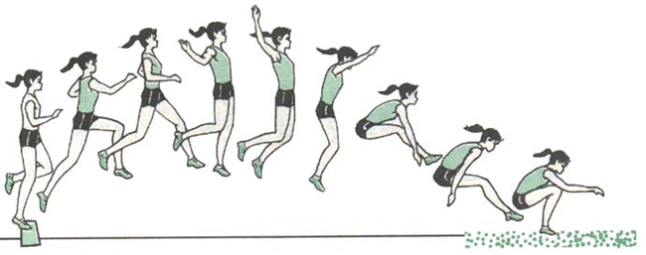
为什么小楠起跳前向下蹬地，她就会上升？
力的作用是相互的。
为什么小楠起跳后还能继续向前运动？
因为她具有惯性。（其它答案只要合理均可）

四、实验
1.（2012山西）骑自行车上学的路上，大梦远远看见红灯亮起时，就停止了蹬踏，车在自由滑行后，恰好停在斑马线前。她又想如果是雨雪天气，滑行距离又会怎样呢？车滑行的距离究竟与哪些因素有关呢？为此她进行了实验探究。
她猜想：①车滑行的距离与车速有关。②车滑行的距离与路面的光滑程度有关。
猜想①探究方案：用圆柱形的玻璃瓶模拟车轮滚动，把一个玻璃瓶分别放在同一斜面的不同高度h，让它由静止开始下滑，测出它在水平面上滑动的距离s，记录如下表：
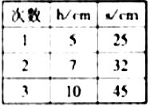
（1）大梦停止蹬踏后，自行车由于具有___________继续向前滑行。
（2）根据实验记录。能得到的结论是_________________________________________。

（3）根据上述所得结论，写一句交通警示语（要求简明扼要）
___________________________________________________________________。
（4）利用上述圆柱形玻璃瓶探究猜想②时，需要控制__________。请你设计实验记录表格。
【答案】（1）惯性（或动能） （2）滑行距离与速度有关（或相同情况下，速度越快，滑行距离越远） （3）超速危险（或①严禁超速 ②十次肇事九次快 ③为了你和他人的安全，请减速慢行等）。 （4）速度 如下表所示
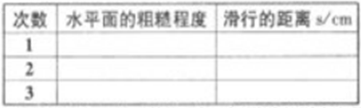

2.（2012陕西）如图是牛顿第一定律的实验基础之一，让同一小车从斜面相同高度静止下滑，比较小车在不同水平面上通过的_________________，据此可以推理得出：当水平面绝对光滑时，小车将做_________________________。
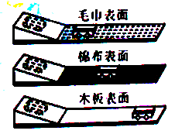
距离（或路程） 匀速直线运动

3.(2012梅州)用如图10所示的实验装置研究“运动和力”的关系。
（1）让小车从斜面上滑下后沿水平面运动，是为了使小车在竖直方向上受到的和 力相平衡，其作用效果相互抵消，相当于小车只受水平方向上的摩擦力作用；
（2）每次都让小车从同一个斜面的同一高度位置由静止开始滑下，是为了使小车滑到斜面底端时具有相同的 ；
（3）比较图10中小车在不同表面滑行的最大距离，可以得出：在初速度相同的条件下，水平面越光滑，小车受到的摩擦力越 ，速度减小得越 ；
（4）在此实验的基础上进行合理的推理，可以得到：运动物体不受外力时，它将 。
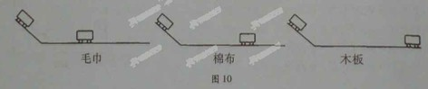
（1）重力 支持力 （2）速度 （3）小 慢 （4）作匀速直线运动

4.（2012绍兴）为了探究运动和力的关系，小敏进行了如下实验：在水平放置的木板上铺上粗糙程度不同的毛巾、棉布，让同一辆小车由同一斜面上，分别从A、B、C处静止开始滑下，观察小车在不同水平面上运动的距离，记录在表中，实验重复三次。
表面 | 小车运动的距离/厘米
材料 | 从A处下滑 |  |  | 从B处下滑 |  |  | 从C处下滑
毛巾 | 44 | 45 | 45 | 27 | 28 | 27 | 14 | 13 | 13
棉布 | 50 | 51 | 50 | 31 | 30 | 31 | 16 | 15 | 16
木板 | 67 | 68 | 68 | 41 | 40 | 41 | 21 | 20 | 21

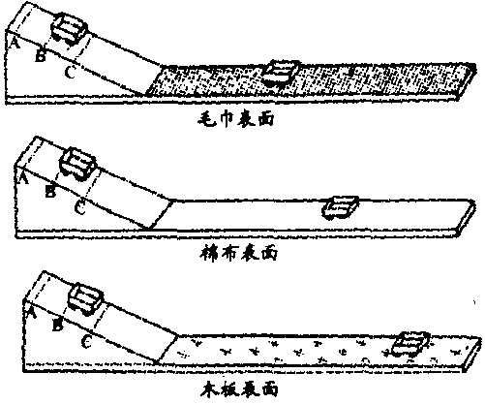
(1)实验中，要使小车在水平面上开始运动时的速度相同，小车应从斜面的_______处滑下。
(2)比较实验数据发现，小车运动状态改变最慢的是在_______表面上。
(3)实验结果能证明________(选填序号)。
A.物体运动需要力 B.力可以改变物体的运动状态 C.牛顿第一定律
(1)同一高度 (2)木板 (3)B

5．（2012玉林）在学习《牛顿第一定律》时，为了探究“阻力对物体运动的影响．，我们做了如图14所示的实验①、②、⑧及推理④。
（l）为了使小车在进入平面时初速度相同，在实验中应让小车从同一斜面、 由静止开始滑下。
（2）实验表明表面越光滑，小车运动的距离越 （选填“远”、或“近”）这说明小车受到的阻力越小，速度减小得 （选填“快”或“慢”）。
（3）进而推理得出：如果运动物体不受力，它将 。
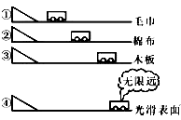
（1）同一高度 （2）远 慢 （3）以恒定不变地速度永远运动下去

